JURNAL INOVASI PEMBERDAYAAN DAN PENGABDIAN MASYARAKAT (JIPPM)
Available online at: https://myjurnal.poltekkes-kdi.ac.id/index.php/jippm/index
Vol.6, No.1, Tahun 2026, Halaman 48-56
e-ISSN 2776-5628
DOI: https://doi.org/10.36990/jippm.v6i1.1752

Edukasi Kesehatan Dengan Pemanfaatan Budaya Lokal Suku Kokoda Tentang Risiko Perkawinan Anak Terhadap Stunting Pada Balita Di Kampung Maibo, Kabupaten Sorong

Maria Loihala¹*, Ivony Putriningtyas², Stefanny Kristin Pattypeilohy³
¹ Prodi DIII Keperawatan, Poltekkes Kemenkes Sorong; loihalamariamaria@gmail.com
² Prodi DIII Keperawatan, Poltekkes Kemenkes Sorong; Ivony.wibisono@gmail.com
³ Prodi D IV Keperawatan, Poltekkes Kemenkes Sorong; ststefannykristin@gmail.com

*(Korespondensi e-mail: loihalamariamaria@gmail.com)

ABSTRAK
Stunting masih menjadi masalah kesehatan serius di Kabupaten Sorong dengan prevalensi 29,7%, lebih tinggi dari rata-rata nasional. Praktik perkawinan anak yang tinggi di masyarakat kokoda, dipengaruhi budaya, ekonomi, dan rendahnya literasi kesehatan, berdampak pada kesiapan ibu dan meningkatkan risiko stunting pada anak. Kegiatan pengabdian masyarakat ini bertujuan meningkatkan pengetahuan keluarga dan remaja terkait risiko perkawinan anak melalui edukasi berbasis keluarga dengan pendekatan budaya Kokoda. Kegiatan dilaksanakan di Kampung Maibo, Distrik Aimas, melalui tahapan koordinasi, focus group discussion (FGD), pre-test, edukasi terpadu tentang kesehatan reproduksi remaja, bahaya perkawinan anak, serta gizi 1000 Hari Pertama Kehidupan (HPK), dan diakhiri dengan post-test. Hasil menunjukkan bahwa sebelum edukasi, 77,3% peserta memiliki pengetahuan kurang. Setelah intervensi, terjadi peningkatan pengetahuan, dengan 59,1% peserta memiliki pengetahuan baik dan 40,9% cukup, serta tidak terdapat peserta dengan pengetahuan kurang Keterlibatan tokoh adat Moi memperkuat penerimaan informasi. Kesimpulan, Edukasi berbasis keluarga dengan pendekatan budaya lokal efektif meningkatkan pengetahuan mengenai risiko perkawinan anak dan pencegahan stunting, serta dapat dijadikan model intervensi di komunitas adat.
Kata kunci: Budaya lokal, Edukasi kesehatan, Perkawinan anak, Stunting, Suku Kokoda

ABSTRACT
Stunting remains a serious public health issue in Sorong Regency, with a prevalence of 29.7%, which is higher than the national average. The high prevalence of child marriage among the Kokoda community, influenced by cultural, economic, and low health literacy factors, affects maternal readiness and increases the risk of stunting in children. The high prevalence of child marriage among the Kokoda community, influenced by cultural, economic, and low health literacy factors, affects maternal readiness and increases the risk of stunting in children. The risks of child marriage and stunting through family-based education using a local cultural approach. Activities included coordination, focus group discussions (FGD), pre-test, integrated education on on adolescent reproductive health, the risks of child marriage, and nutrition during the first 1000 days of life, followed by a post-test. The Results showed that before the intervention, 77.3% of participants had poor knowledge. After intervention, 59.1% achieved good knowledge, 40.9% adequate, and no participant remained in the poor category. The involvement of Moi traditional leaders enhanced the acceptance of information. Conclusion: Family-based education with a local cultural Approach is effective in improving knowledge regarding the risks of child marriage increases knowledge about the risks of child marriage and stunting prevention, and can serve as a model for community interventions.
Keywords: Child marriage, Health education, Local culture, Stunting, Kokoda tribe

PENDAHULUAN
Stunting merupakan masalah kesehatan global yang berdampak jangka panjang terhadap kualitas sumber daya manusia. Anak stunting tidak hanya mengalami hambatan pertumbuhan fisik, tetapi juga keterlambatan kognitif, menurunnya kapasitas belajar, rendahnya produktivitas, hingga meningkatnya kerentanan terhadap penyakit kronis. Hal ini menunjukkan bahwa stunting bukan sekadar masalah gizi, tetapi juga isu pembangunan sosial dan ekonomi (Chakraborty et al., 2020).
Secara global, terdapat 148,1 juta balita stunting dengan lebih dari 90% kasus berada di Afrika dan Asia, yang menggambarkan ketimpangan akses gizi, kesehatan, serta pengaruh sosial budaya terhadap pola asuh anak (Global Nutrition Report, 2023).
Di Indonesia, prevalensi stunting masih relatif tinggi meskipun menurun dari 21,5% (2023) menjadi 19,8% (2024). Angka ini tetap di atas ambang batas kesehatan masyarakat yang ditetapkan WHO yaitu <20% (Survei Kesehatan Indonesia, 2023; SSGI, 2024). Pemerintah telah meluncurkan berbagai program seperti intervensi gizi, edukasi kesehatan, peningkatan sanitasi, dan pemberdayaan keluarga. Namun, keberhasilan program sering kali menghadapi tantangan di daerah terpencil dengan kondisi geografis sulit, rendahnya literasi kesehatan, serta kuatnya budaya lokal yang mempengaruhi pengasuhan anak.
Papua Barat Daya merupakan salah satu provinsi dengan prevalensi stunting tertinggi, yakni 30,5% ( SSGI, 2024). Dari 668 kasus yang tercatat, Kabupaten Sorong menyumbang 296 anak atau 44% dari total provinsi, dengan prevalensi mencapai 29,7% (Dinas Kesehatan Papua Barat Daya, 2024; Dinkes Sorong, 2023). Tingginya angka ini dipengaruhi faktor langsung berupa gizi buruk dan infeksi berulang, serta faktor tidak langsung seperti kemiskinan, rendahnya pendidikan, akses terbatas ke layanan kesehatan, dan norma budaya (Mulyanti & Astuti, 2020).
Pada masyarakat Suku Kokoda di Kabupaten Sorong, stunting merupakan masalah utama yang dipengaruhi oleh keterbatasan akses layanan kesehatan, rendahnya literasi kesehatan keluarga, serta kuatnya praktik budaya dalam pengasuhan dan perkawinan. Kondisi ini menyebabkan upaya pencegahan stunting yang bersifat umum belum sepenuhnya efektif tanpa pendekatan yang sensitif terhadap konteks sosial budaya lokal.
Salah satu faktor sosial budaya yang berkontribusi pada stunting adalah perkawinan anak. Penelitian menunjukkan anak dari ibu yang menikah dini berisiko lebih tinggi mengalami stunting, dengan odds ratio 6,218 (Ismiyati, 2023). Hikmah & Syam (2022) juga menemukan hubungan signifikan antara perkawinan anak dan kejadian stunting (p<0,001). Perkawinan anak berdampak pada rendahnya kesiapan biologis dan psikologis ibu, meningkatkan risiko komplikasi kehamilan, kelahiran bayi dengan berat lahir rendah, serta pola asuh yang kurang optimal (Putri & Nurwati., 2024).
Di Papua Barat Daya, praktik perkawinan anak masih berlangsung. BPS (2023) mencatat bahwa 3,40% perempuan usia 20–24 tahun menikah sebelum 18 tahun. Pada masyarakat adat Kokoda, perkawinan anak dipandang sebagai tradisi atau strategi sosial-ekonomi keluarga. Selain itu, budaya food taboo terhadap ibu hamil, seperti larangan mengonsumsi ikan tertentu atau telur, semakin membatasi asupan protein penting pada 1000 Hari Pertama Kehidupan (Loihala,et al,2024 & Yulliana, 2023). Kondisi ini memperburuk risiko stunting pada balita.
Upaya pencegahan stunting dan perkawinan anak telah banyak dilakukan. UNICEF (2020) menekankan pentingnya penghapusan perkawinan anak untuk meningkatkan kesehatan reproduksi remaja. Penelitian Isviyanti et al, (2024)membuktikan bahwa edukasi remaja mengenai perkawinan dini dan anemia efektif meningkatkan pengetahuan serta mencegah risiko stunting. Nursanti et al, (2024) juga menemukan penyuluhan kesehatan pada remaja mampu meningkatkan kesadaran terhadap bahaya perkawinan anak. Selain itu, pemberdayaan kader kesehatan terbukti meningkatkan efektivitas intervensi melalui pendampingan keluarga (Munir, 2024 & Setyarsih et al, (2023).
Namun, sebagian besar program masih terfokus di Jawa dan Kalimantan, belum sepenuhnya menjangkau masyarakat adat Papua Barat Daya. Intervensi juga cenderung individual, misalnya pada ibu hamil atau remaja, padahal di komunitas adat Kokoda keputusan perkawinan anak sering ditentukan oleh keluarga besar atau tokoh adat. Kesenjangan ini menunjukkan perlunya strategi berbasis keluarga dan budaya (Isviyanti et al., 2024; Nursanti et al., 2024).
Kegiatan pengabdian masyarakat ini menawarkan solusi berupa edukasi keluarga dan remaja dengan pendekatan budaya Kokoda sebagai respons terhadap keterbatasan program sebelumnya yang belum sepenuhnya melibatkan keluarga besar dan struktur sosial adat. Pelibatan tokoh adat, kader kesehatan, dan keluarga secara partisipatif diharapkan dapat meningkatkan efektivitas penyampaian pesan kesehatan serta mendorong perubahan perilaku yang berkelanjutan di tingkat keluarga (Singh & Choudhury, 2020). Pendekatan berbasis budaya tidak hanya memperkuat penerimaan masyarakat, tetapi juga menjamin keberlanjutan program. Intervensi ini diharapkan dapat menutup kesenjangan program sebelumnya serta mendukung target nasional percepatan penurunan stunting dan eliminasi perkawinan anak (UNICEF,2020).

METODE PELAKSANAAN
Kegiatan pengabdian masyarakat ini dilaksanakan di Kampung Maibo, Distrik Aimas, Kabupaten Sorong, Provinsi Papua Barat Daya, pada 13 September 2025. Lokasi ini dipilih karena memiliki angka perkawinan anak yang relatif tinggi serta prevalensi stunting yang masih di atas rata-rata kabupaten. Sasaran kegiatan adalah keluarga dan remaja dengan total peserta 33 orang, terdiri dari 15 remaja, 15 orang tua, dan 3 kader kesehatan setempat.
Metode yang digunakan dalam kegiatan pengabdian kepada masyarakat ini adalah edukasi partisipatif berbasis keluarga dengan pendekatan budaya Kokoda. Budaya Kokoda yang secara tradisional dijalankan oleh masyarakat suku Kokoda yaitu bersikap terbuka dengan adanya informasi, dan mengedepankan kekeluargaan dan musyawarah. Pendekatan ini menempatkan keluarga, termasuk remaja sebagai unit utama intervensi serta melibatkan tokoh adat dan kader kesehatan sebagai agen perubahan dalam pencegahan stunting dan perkawinan anak.

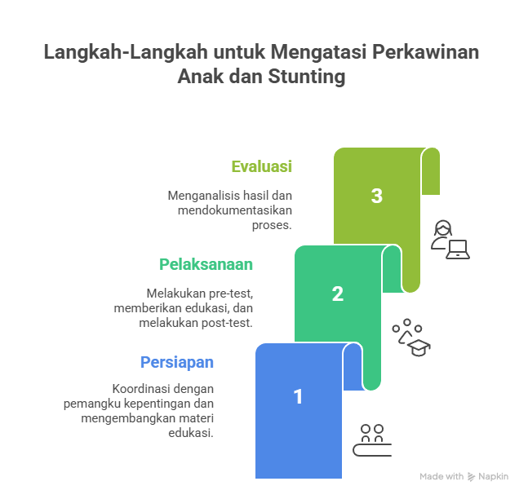
Gambar 1: Tahapan metode Pelaksanaan

- Tahap Persiapan
  - Koordinasi dengan Dinas Kesehatan Kabupaten Sorong, Puskesmas Malawili, pemerintah kampung, serta tokoh adat Kokoda.
  - Diskusi kelompok terarah (focus group discussion) untuk menggali pemahaman awal masyarakat terkait perkawinan anak dan stunting.
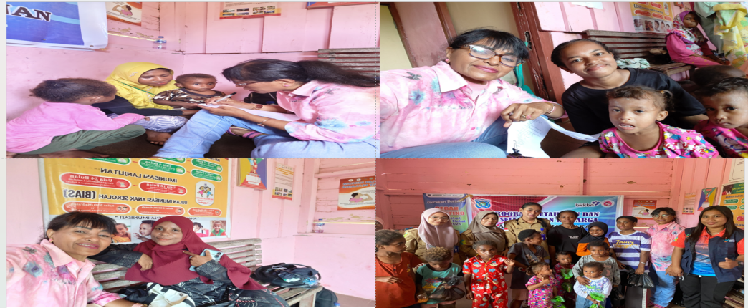
Gambar 2. Tahap Persiapan melakukan FG

  - Penyusunan media edukasi berupa leaflet, poster, dan materi presentasi dengan bahasa sederhana dan kontekstual sesuai budaya Kokoda.

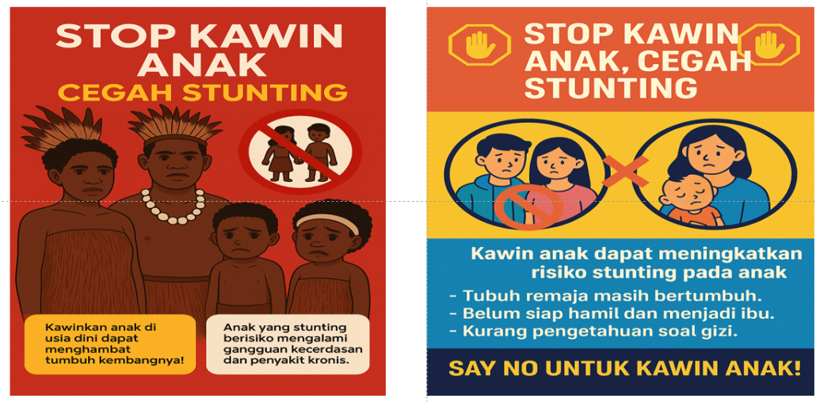


Gambar 3. Poster dan Leaflet

- Tahap Pelaksanaan
  - Pre-test untuk mengukur pengetahuan awal peserta mengenai hubungan perkawinan anak dengan risiko stunting serta pemahaman tentang gizi 1000 Hari Pertama Kehidupan (HPK).
  - Edukasi terpadu melalui ceramah interaktif, diskusi kelompok, serta studi kasus. Materi utama mencakup: kesehatan reproduksi remaja, risiko perkawinan anak, pentingnya gizi seimbang, dan strategi pencegahan stunting.
  - Post-test untuk menilai perubahan pengetahuan setelah intervensi.
- Tahap Evaluasi dan Dokumentasi
  - Perbandingan hasil pre-test dan post-test dianalisis secara deskriptif
  - Observasi partisipasi peserta dalam diskusi serta respon terhadap materi edukasi
  - Dokumentasi berupa foto kegiatan dan catatan lapangan

HASIL

Kegiatan edukasi berlangsung dengan partisipasi aktif dari seluruh peserta. Hasil dapat dilihat pada gambar 4 dibawah ini:

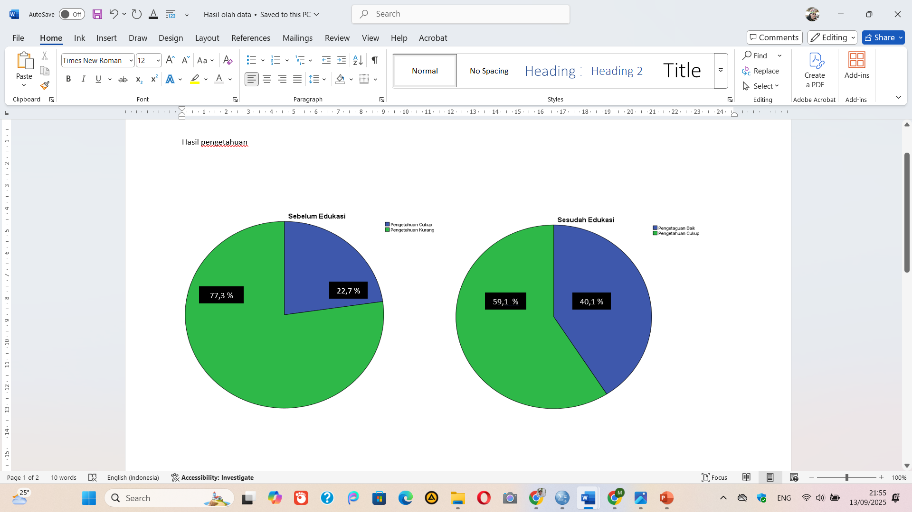
Gambar 4: Sebelum dan sesudah Edukasi

Pada gambar di atas menunjukkan perbandingan tingkat pengetahuan peserta sebelum dan sesudah diberikan edukasi. Diagram lingkaran sebelah kiri, yang menggambarkan kondisi sebelum edukasi, terlihat bahwa sebagian besar peserta berada pada kategori pengetahuan kurang yaitu 77,3%, sementara hanya 22,7% peserta yang memiliki pengetahuan cukup. Hal ini menunjukkan bahwa pemahaman awal masyarakat mengenai kaitan antara perkawinan anak dengan risiko stunting masih rendah.
Setelah dilakukan edukasi (diagram lingkaran kanan), terjadi peningkatan tingkat pengetahuan peserta yang cukup signifikan. Hasil post-test menunjukkan bahwa 59,1% peserta berada pada kategori pengetahuan baik, sementara 40,1% peserta berada pada kategori pengetahuan cukup. Tidak terdapat lagi peserta dengan kategori pengetahuan kurang setelah diberikan intervensi edukasi. Berdasarkan hasil post-test tersebut, dapat disimpulkan bahwa target peningkatan pengetahuan peserta telah tercapai sesuai dengan tujuan kegiatan pengabdian kepada masyarakat, yaitu meningkatkan pemahaman keluarga dan remaja mengenai dampak perkawinan anak terhadap risiko stunting.
Dokumentasi pelaksanaan kegiatan sebelum, selama, dan sesudah edukasi disajikan pada Gambar 5 sebagai bentuk luaran kegiatan pengabdian kepada masyarakat. Dokumentasi tersebut menggambarkan keterlibatan aktif peserta pada setiap tahapan kegiatan, mulai dari penyampaian materi, proses diskusi dan edukasi interaktif, hingga evaluasi dan penutupan kegiatan.

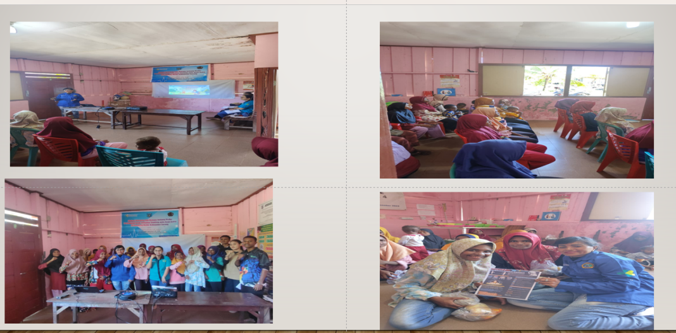
Gambar 5. Dokumentasi Pelaksanaan Kegiatan Edukasi

PEMBAHASAN
Kegiatan edukasi keluarga dan remaja dengan pendekatan budaya Kokoda terbukti efektif meningkatkan pengetahuan mengenai risiko perkawinan anak terhadap stunting. Hasil pre-test dan post-test menunjukkan adanya peningkatan signifikan pengetahuan peserta, baik terkait dampak perkawinan anak maupun pentingnya gizi 1000 Hari Pertama Kehidupan (HPK). Hal ini membuktikan bahwa intervensi berbasis keluarga dapat menjadi strategi efektif dalam pencegahan stunting.
Temuan ini sejalan dengan Penelitian Isviyanti et al, (2024)) yang menunjukkan bahwa edukasi pencegahan perkawinan dini pada remaja meningkatkan kesadaran tentang risiko kesehatan jangka panjang. Demikian pula, Nursanti et al, (2024) melaporkan bahwa edukasi kesehatan kepada remaja di Kalimantan Barat mampu memperbaiki pemahaman mereka mengenai bahaya perkawinan anak. Peningkatan pengetahuan peserta di Kampung Maibo mendukung temuan tersebut, dengan tambahan konteks budaya yang lebih spesifik.
Pendekatan berbasis budaya kokoda menjadi faktor penting keberhasilan kegiatan ini. Singh & Choudhury (2020) menegaskan bahwa intervensi kesehatan masyarakat yang mengintegrasikan nilai budaya lebih mudah diterima dan dipahami masyarakat lokal. Dalam konteks ini, keterlibatan tokoh adat Moi memberikan legitimasi sosial terhadap pesan edukasi, sehingga peserta lebih terbuka menerima informasi baru.
Selain itu, intervensi yang menargetkan keluarga, bukan hanya individu, terbukti memperkuat perubahan sikap. Keputusan perkawinan anak biasanya berada di tangan keluarga besar, sehingga dengan melibatkan orang tua dan remaja sekaligus, pesan edukasi dapat dipahami secara kolektif. Hal ini membedakan kegiatan pengabmas ini dengan intervensi sebelumnya yang cenderung hanya menyasar remaja atau ibu hamil secara terpisah (Munir,2024 & Setyarsih et al, (2023).
Namun, kegiatan pengabdian masyarakat ini masih memiliki beberapa keterbatasan. Jumlah peserta yang terlibat relatif terbatas dan cakupan wilayah kegiatan hanya mencakup satu kampung. Selain itu, evaluasi yang dilakukan masih berfokus pada peningkatan pengetahuan, sehingga belum dapat menggambarkan perubahan perilaku jangka panjang peserta. Ke depan, diperlukan intervensi yang berkelanjutan dengan cakupan wilayah yang lebih luas, disertai monitoring dan evaluasi terhadap praktik nyata pencegahan perkawinan anak di komunitas Kokoda. Meskipun demikian, hasil kegiatan ini memperkuat peran pengabdian masyarakat sebagai pendekatan kontekstual yang mampu menjembatani program kesehatan nasional dengan kearifan lokal masyarakat adat.

KESIMPULAN
Edukasi keluarga dan remaja dengan pendekatan budaya Kokoda yang diberikan melalui penyuluhan selama satu hari efektif meningkatkan skor pengetahuan tentang risiko perkawinan anak terhadap stunting. Intervensi berbasis keluarga dan kearifan lokal ini lebih mudah diterima karena didukung tokoh adat sebagai pemberi legitimasi. Program ini berkontribusi pada percepatan penurunan stunting dan eliminasi perkawinan anak, serta perlu diperluas melalui kemitraan pemerintah daerah, kader kesehatan, dan tokoh adat.

PERNYATAAN
Ucapan Terimakasih
Ucapan terima kasih yang sebesar-besarnya kepada semua pihak yang telah membantu terlaksananya kegiatan ini. Secara khusus ucapan terima kasih ditujukan Kepala Puskesmas Malawili Kabupaten Sorong beserta jajaran, Kepala Distrik, Kepala Kelurahan Klalin, serta para Tokoh Masyarakat di Kampung Maibo yang telah memberikan dukungan, partisipasi, dan kerja sama sehingga kegiatan dapat berjalan dengan baik.

Pendanaan
Pendanaan Kegiatan Masyarakat ini berasal pendanaan mandiri yaitu kontribusi dari Tim Pengabmas

DAFTAR PUSTAKA

Arindah Nur Sartika, Meirina Khoirunnisa, Eflita Meiyetriani, Evi Ermayani, Indriya Laras Pramesthi, Aziz Jati Nur Anand. (2021). Prenatal and postnatal determinants of stunting at age 0–11 months: A cross-sectional study in Indonesia. BMC Public Health, 21(1), 1–14.
Badan Pusat Statistik. (2023). Statistik kesejahteraan rakyat Papua Barat Daya 2023. BPS Provinsi Papua Barat Daya
Chakraborty, S., Yousefzadeh, S., Darak, S., & Haisma, H. (2020). “We struggle with the earth every day”: Parents’ perspectives on the capabilities for healthy child growth in haor region of Bangladesh. BMC Public Health, 20(1), 1–14. https://doi.org/10.1186/s12889-020-8196-9
Dinas Kesehatan Kabupaten Sorong. (2023). Laporan tahunan Dinas Kesehatan Kabupaten Sorong 2023. Sorong: Dinkes Sorong.
Global Nutrition Report. (2023). Global nutrition report 2023: The state of global nutrition. Development Initiatives. https:// globalnutritionreport. org
Hikmah, N., & Syam, A. (2022). Pernikahan dini sebagai faktor risiko terhadap stunting dan kesehatan reproduksi remaja. Jurnal Kesehatan Reproduksi dan Gizi, 10(2), 101–110. https://doi.org/10.1234/jkrg.v10i2.2022
Ismiyati. (2023). Pernikahan dini sebagai faktor risiko stunting pada anak: Tinjauan faktor sosial dan kesehatan reproduksi. Jurnal Kesehatan Masyarakat Indonesia, 18(2), 120–128. https:// doi.org/10.1234/j kmi.v18i2.12345
Isviyanti, I., Triandini, H., Hairani, H., Gumangsari, N. M. G., Hidayati, D., & Gustiya, S. D. (2024). Edukasi pencegahan pernikahan dini dan anemia untuk menurunkan risiko stunting di Desa Cikawao. Lumbung Inovasi, 9(4), 2172. https://doi.org/10.36312/linov.v9i4.217
Kementerian Kesehatan RI. (2023). Survei Kesehatan Indonesia (SKI) 2023: Laporan nasional. Jakarta: Badan Kebijakan Pembangunan Kesehatan.
Kementerian Kesehatan RI. (2024). Survei status gizi Indonesia (SSGI) 2024: Laporan nasional dan provinsi. Jakarta: Badan Kebijakan Pembangunan Kesehatan
Kureishy, S., et al. (2017). A mixed-methods study to assess the effectiveness of food-based interventions to prevent stunting among children under-five years in Districts Thatta and Sujawal, Sindh Province, Pakistan: Study protocol. BMC Nutrition, 3(1), 1–9.
Loihala et al, 2024 Modul Transkultur Keluarga Suku Moi Dalam Pencegahan Stunting. Cetakan Pertama. Amerta Media Anggota IKAPI.
Mulyanti, & Astuti, A. B. (2020). Upaya penurunan risiko stunting melalui pendekatan interprofessional collaboration (IPC). Jurnal Keperawatan Global, 5(2), 64–73. https://doi.org/10.37341/jkg.v5i2.105
Nursanti, D. P., Nadeak, R., Sartika, D., Siregar, S., Ramadhani, S. I., & Widya, E. N. (2024). Prevention of stunting by providing knowledge to youth about the impact of early marriage in Tayan Village, Sanggau Regency, West Kalimantan. Journal of Community Engagement in Health, 7(1), 62–66. https://doi.org/10.30994/jceh.v7i1.535
Putri, D. S., & Nurwati, N. (2024). Fenomena pernikahan dini serta dampaknya terhadap pola pengasuhan anak. Jurnal Ilmu Kesejahteraan Sosial HUMANITAS, 6(1), 1–10. https://journal. unpas.ac.id/index. php/ humanitas/ article/view/2826
Setyarsih, L., Aghadiati, F., & Pratama, S. (2023). Edukasi pencegahan stunting dan pelatihan komunikasi kader di Desa Petajen, Kabupaten Batanghari. Jurnal Inovasi Pengabdian dan Pemberdayaan Masyarakat. https:// doi.org/10.54082/jippm.224
Singh, P., & Choudhury, N. (2020). Community engagement and health behaviour change: A study of culturally rooted interventions to prevent childhood stunting in Indonesia. Journal of Health Communication, 25(3), 200–https://doi.org/10.1080/10810730.2020.1745963
UNICEF Indonesia. (2020). Eliminating child marriage in Indonesia: Progress and challenges. UNICEF Indonesia. https:// www.unicef.org/ indonesia/ reports/eliminating-child-marriage
Yuliana. (2023). Pengaruh faktor ekonomi, budaya, dan pendidikan terhadap pernikahan dini di Indonesia. Jurnal Sosial dan Kesehatan Masyarakat, 9(1), 55–63. https://doi.org/10.1234/jsks.v9i1.2023

